Datei: A0015 Verfasser: Hanni, Gunnar Datum: 2021-09-10

**Tischplan des Konzertsaals ändern**

**Layout Dateien**

Die ***Web-Applikation Reservation*** besteht aus vier (4) HTML Dateien. Zwei für die Konzertbesucher (Homepage) und zwei für den Vorstand.

|  |  |  |  |
| --- | --- | --- | --- |
| Konzertbesucher | | Vorstand | |
| MakeReservation.htm | ShowLayout.htm | AddReservation.htm | SearchReservation.htm |
|  | Tischplan anschauen | Reservation Administration | Reservation: Plätze suchen |

Eingabedaten für das Layout (den Tischplan) ist eine XML-Datei LayoutSalmen.xml.

Diese vier HTML Dateien, und zusätzlich auch die JavaScript Datei ReservationEvents.js, müssen neu generiert werden, wenn das Layout geändert wird. Zwei HTML Dateien generieren Quellcode dafür.

|  |  |  |
| --- | --- | --- |
| **Layout Dateien** | **Code Generieren** | **Quelle** |
| MakeReservation.htm | CreateLayoutMakeReservation.htm | LayoutSalmen.xml |
| ShowLayout.htm |
| AddReservation.htm | CreateLayoutAddReservation.htm |
| SearchReservation.htm |
| ReservationEvents.js | CreateLayoutAddReservation.htm |
| Reservationen Initialisierung einer neuen Saison🡪 A0069 | | |

**GitHub, Visual Studio Code und testen**

Der Quellcode ist auf dem GitHub Server (siehe Aufgabe A0039) und Visual Studio Code wird für die Layout-Änderungen verwendet.

Mit dem Live Server kann das Layout angeschaut werden ausser für die Datei MakeReservation.html.

Reservationen zu machen (testen) kann man aber nicht mit dem Live Server. Das muss auf dem JAZZ *live* AARAU Server gemacht werden, d.h. nach Aufladen vom Quellcode mit einem FTP Programm.

**Ablauf einer Layout–Änderung**

1. **Tischplan (XML) ändern**
2. **Inhalt für MakeReservation.htm und ShowLayout.htm generieren und Inhalt in MakeReservation.htm und ShowLayout.htm hineinbringen**
3. **Inhalt für CreateLayoutAddReservation.htm und AddReservation.htm generieren und Inhalt in CreateLayoutAddReservation.htm und AddReservation.htm hineinbringen**
4. **Event Funktionen generieren**
5. **Reservationen Initialisierung einer neuen Saison**
6. **Quellcode mit FTP aufladen und testen**
7. **Lass jemand anders im Vorstand testen**
8. **Quellcode zum GitHub Server aufladen**
9. **Tischplan (XML) ändern (I)**

Ablauf:

1. Visual Studio Code (WwwReservation) starten und Quellencode mit ‘Pull’ aktualisieren.
2. Änderungen in der LayoutSalmen.xml machen. Diese Datei ist im Ordner XML. Unten gibt es eine Änderungsbeispiel. Im GitHub sind zwei andere Beispiele mit 44 Plätzen und mit 90 Plätzen.
3. Maximale Anzahl Reservationen bestimmen. Hier alle, d.h. 100% <MaxReservationsProcent>100</MaxReservationsProcent>

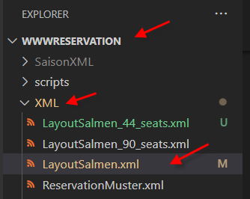

***Änderungsbeispiel: Anzahl zugängliche Plätze ändern***

Die Tisch-Grössen und auch die Anzahl Plätze behalten. Es gibt die Möglichkeit, jeden einzelnen Platz wegzunehmen (sperren). Diese Möglichkeit wird in diesem Beispiel verwendet.

Mach folgendes für jeden Tisch

1. Tisch suchen - <Number>23</Number>
2. Platz zugänglich machen - <SeatThreeLeft>true</SeatThreeLeft>
3. Platz wegnehmen (sperren) - <SeatThreeRight>false</SeatThreeRight>

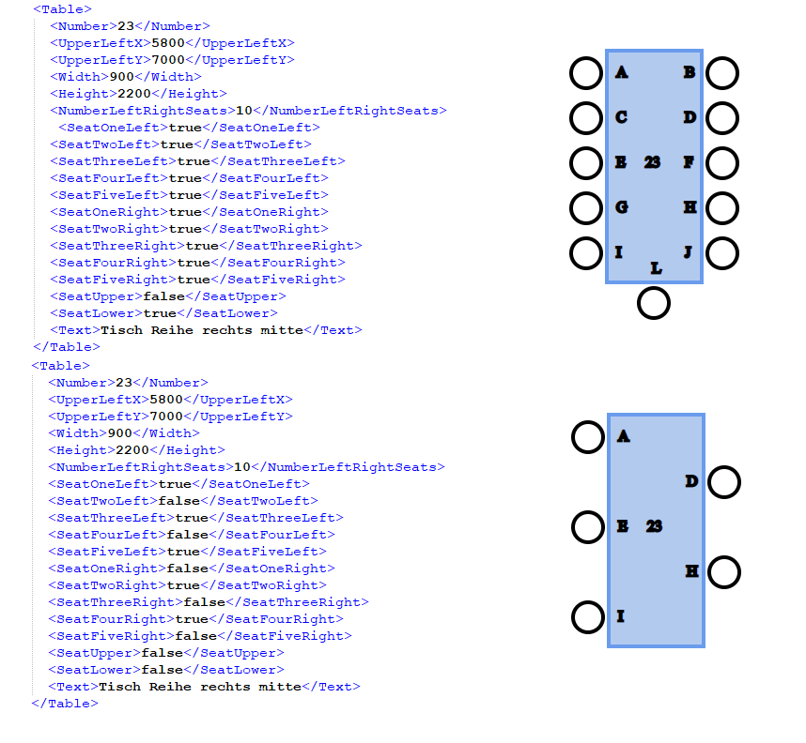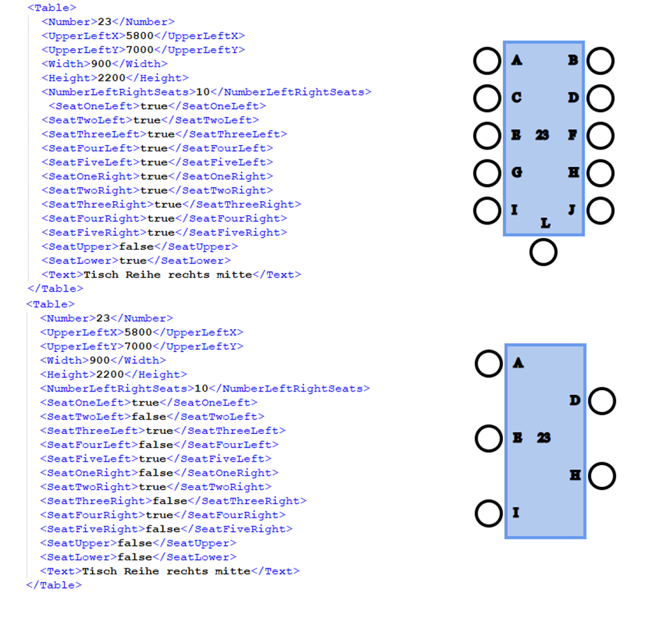

1. **Inhalt für MakeReservation.htm und ShowLayout.htm generieren und Inhalt in MakeReservation.htm und ShowLayout.htm hineinbringen (II)**

**Ablauf:**

Webseite CreateLayoutMakeReservation.htm mit dem Live Server starten

Kontrolliere das Layout definiert von der Datei LayoutSalmen.xml

Debugger mit F12 starten

Elements wählen

Mit der rechte Maustaste Element <body> kopieren

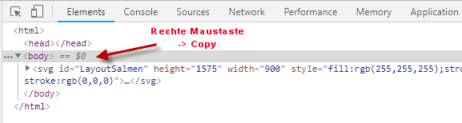

Dateien MakeReservation.htm und ShowLayout.htm öffnen

Das <body> Element ersetzen, aber die erste <body> Zeile behalten.

In der Datei MakeReservation.htm ist die erste Zeile:

**<body onload='MainMakeReservation()' scrolling="auto">**

In der Datei ShowLayout.htm ist die erste Zeile:

**<body onload='mainShowLayout()' scrolling="auto">**

Dateien MakeReservation.htm und ShowLayout.htm mit dem Live Server starten und das Layout kontrollieren

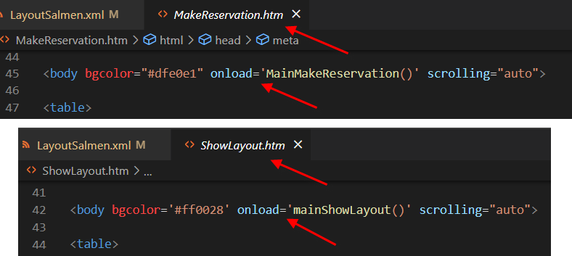

1. **Inhalt für CreateLayoutAddReservation.htm und AddReservation.htm generieren und Inhalt in CreateLayoutAddReservation.htm und AddReservation.htm hineinbringen (III)**

**Ablauf:**

Webseite CreateLayoutAddReservation.htm mit dem Live Server starten

Kontrolliere das Layout definiert von der Datei LayoutSalmen.xml

Debugger mit F12 starten

Elements wählen

Mit der rechte Maustaste Element <body> kopieren



Dateien AddReservation.htm und SearchReservation.htm öffnen

Das <body> Element ersetzen, aber die erste <body> Zeile behalten.

In der Datei AddReservation.htm ist die erste Zeile:

**<body onload='MainAddReservation("Salmen")' scrolling='auto'>**

In der Datei SearchReservation.htm ist die erste Zeile:

**<body onload='mainSearchReservation("Salmen")' scrolling='auto'>**

Dateien AddReservation.htm und SearchReservation.htm mit dem Live Server starten und das Layout kontrollieren

1. **Event Funktionen generieren (IV)**

Die Kreis-Elementen im SVG Bild repräsentieren die Sitzplätze. Für jeden Kreis muss eine Event-Funktion mit JavaScript definiert werden.

Diese JavaScript Funktionen sind in der JS Datei ReservationEvents.js definiert.

Es gibt eine Funktion in CreateLayoutAddReservation.htm, die diesen Code generiert.

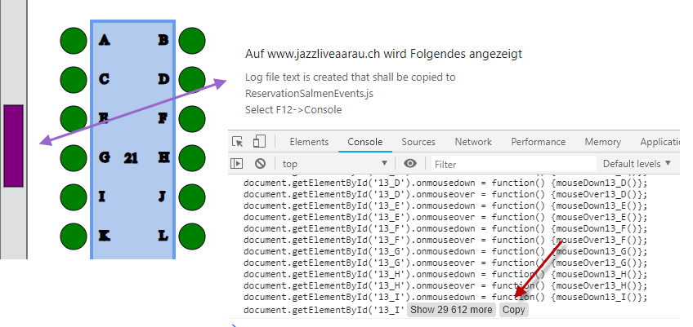

Mach folgendes:

1. CreateLayoutAddReservation.htm mit dem Live Server ausführen
2. Debug Mode für den Browser mit F12
3. Klick das violette Feld
4. In Menu Console Text kopieren und alles in der Datei ReservationSalmenEvents.js ersetzen.
5. **Quellcode mit FTP aufladen und testen (V)**

Alle Layout-Dateien (siehe Tabelle oben) mit FTP hochladen und kontrollieren, ob alles funktioniert.

Die HTML Dateien sind im Ordner /www/Reservation und die XML Datei ist im Ordner /www/Reservation/XML

1. **Reservationen Initialisierung neue Saison machen**

Damit die Musikbands der aktuellen Saison aufrufbar sind, müssen folgende Schritte gemacht werden.

1. Gehe zu Intranet
2. Reservation
3. öffne die Hilfe Datei für „XML Datei einer neuen Saison generieren“
4. Befolge die Anleitungsschritte
5. **Jemanden vom Vorstand testen lassen**
6. **Quellcode zum GitHub Server aufladen**